成都信息工程大学
工程实践报告

题目：职工工资管理

姓 名：
班 级： | 网络工程243
学 号：
日 期： | 2025年 6 月 26 日

作者签名：

职工工资管理的设计与实现
摘 要
随着计算机网络技术的飞速发展，网络技术越来越受到人们的重视，它已逐渐渗入我们生活各个层面。现代企业具有一个现代化的职工工资管理系统,是企业管理的科学化、正规化的重要条件，也在企业的高效运行中扮演了重要的角色。职工工资管理系统应是一种用于企事业单位进行员工薪资核算、发放和管理的专业化信息系统。该系统通过自动化处理工资计算、社保公积金代扣、个税申报、工资发放等业务流程，大幅提高人力资源部门的工作效率，确保工资数据的准确性和安全性。
本系统采用C语言开发，基于结构体和文件操作实现职工工资管理功能。系统主要包括信息管理（增删改查）、工资计算（基本工资、津贴、社保、个税等）和数据存储（文本文件）三大模块，能实现信息管理，工资计算，数据查询等等，有着高效准确，合规性强，数据安全，灵活拓展，移动办公等系统优势。该系统已成为现代企业人力资源管理不可或缺的工具，既能满足日常薪资管理需求，又能为企业决策提供数据支持。随着技术进步，智能化、移动化、集成化将成为工资管理系统的主要发展方向。未来的发展也与云计算部署，人工智能辅助薪酬分析，区块链技术保障数据安全等相关
关键词：文件操作，结构体，指针，高效准确
目 录

1 引言 1
1.1 课题背景 1
1.2 国内外现状 1
1.3 本课题研究的迫切性 1
1.4 本课题的研究作用 1
1.5 本文的主要工作 2
2 需求分析 3
2.1 系统目标 3
2.2 系统功能 3
2.3 开发环境及工具 3
2.3.1 运行环境 3
2.3.2 技术介绍 3
3 系统总体结构设计 4
3.1 基本简介 4
3.2 系统功能模块及设计 4
3.2.1 结构设计 4
3.2.2 函数功能模块介绍 4
4 系统详细设计与实现 5
4.1 界面模块设计与实现 5
4.2 关键函数模块设计与实现 6
5 系统测试与分析 ..11
5.1 测试 ..11
5.2 调试过程中遇到的主要问题 ..13结 论 ..14参考文献 ..15

1 引言

1.1 课题背景
随着企事业单位规模的不断扩大和人力资源管理复杂度的提高，传统的手工工资管理方式已无法满足现代企业高效、精确的管理需求。职工工资管理系统作为人力资源管理的重要组成部分，其信息化建设已成为企业现代化管理的必然趋势。基于C语言开发的职工工资管理系统，以其高效性、可移植性和接近硬件的特性，特别适合中小型企业构建稳定、可靠的工资管理平台。

1.2 国内外现状
国内工资管理系统发展迅速，主流商业软件如用友、金蝶等提供了完整的HR解决方案，但这些系统通常价格昂贵且功能复杂，不适合中小型企业。许多中小企业仍在使用Excel等办公软件进行工资管理，存在数据安全性低、易出错等问题。开源领域也有一些基于Java、Python的工资管理系统，但基于C语言的轻量级解决方案较少。
国外工资管理系统如ADP、Paychex等已发展成熟，集成了税务计算、社保管理等复杂功能，但同样存在成本高、本地化不足的问题。在开源社区，C语言多用于嵌入式系统和底层开发，在企业管理软件中的应用相对较少，这为本课题提供了创新空间。

1.3 本课题研究的迫切性
中小企业需求迫切：大量中小企业需要经济实惠、简单易用的工资管理解决方案
数据安全要求提高：传统管理方式难以保障敏感的工资数据安全
法规遵从性需求：劳动法、税法等法规变化要求工资计算更加精确合规
疫情防控常态化：远程办公增加，需要可靠的数字化工资管理系统

1.4 本课题的研究作用
管理效率提升：实现工资计算、统计、查询的自动化，大幅减少人工操作
数据准确性保障：避免手工计算错误，确保工资发放准确无误
决策支持：通过工资数据分析，为企业人力资源决策提供依据
技术实践价值：探索C语言在企业管理软件中的应用可能性
教学示范作用：可作为计算机专业学生综合实践的优秀案例

1.5 本文的主要工作
模块划分：员工信息管理、工资计算、统计报表、系统维护等
数据结构设计：合理设计员工、部门、工资项目等数据结构
界面设计：设计简洁易用的控制台或简单图形界面模数据的能力
用户体验优化：改进交互流程和提示信息

2 需求分析

2.1 系统目标
本系统旨在利用C语言开发一个高效、稳定、易用的职工工资管理软件，旨在用更简洁的代码完成职工工资管理系统

2.2 系统功能
员工信息管理(包括添加员工、修改信息、查找用户、删除用户)，工资计算与管理，工资查询与统计，报表生成与导出，系统管理（保存用户信息）

2.3 开发环境及工具
开发工具：Visual Studio Code

2.3.1 运行环境
Windows操作系统

2.3.2 技术介绍
VS code是一个轻量级，高性能，跨平台支持的编辑器
C语言是一种通用的、过程式的计算机编程语言，由丹尼斯·里奇(Dennis Ritchie)于1972年在贝尔实验室开发。它最初是为了重新实现Unix操作系统而设计的，现已成为最广泛使用的编程语言之一。

3 系统总体结构设计

3.1 基本简介
本系统是一款基于 C语言 开发的 职工工资管理软件，旨在为中小型企业、学校、事业单位等提供高效、准确的工资计算与管理功能。系统采用模块化设计，支持 员工信息管理、工资计算、数据统计、报表生成 等核心功能，帮助用户摆脱传统手工计算方式，提高财务管理效率

3.2 系统功能模块及设计

3.2.1 结构设计
职工工资管理系统主要是用于便捷地管理和统计职工工资信息
结构分为以下几个层次：头文件，函数声明，主函数，各类函数

3.2.2 函数功能模块介绍
函数有：界面函数、添加信息函数、展示信息函数、修改信息函数、查找信息函数、删除信息函数、统计信息函数、保存信息函数、读取文件信息函数、清除缓冲区函数、计算信息函数、打印信息函数等
以下是最主要的函数部分：
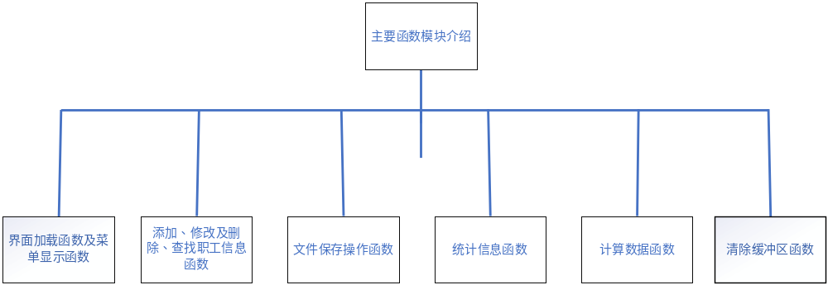

4 系统详细设计与实现

4.1 界面模块设计与实现
登录界面加载以及选择所需功能
int main() {
Employee *head = NULL;//链表头指针
int choice, count = 0;//当前员工计数

if (!loadFromFile(&head, &count))
printf("警告: 数据加载失败或不存在\n");
else
printf("成功加载 %d 条记录\n", count);
pressAnyKey();//启动时加载数据

do {
system("cls||clear");
displayMenu();
printf("请选择(1-8): ");
scanf("%d", &choice);
while(getchar() != '\n');

switch(choice) {
case 1: if(addEmployee(&head, &count)) printf("添加成功!\n"); break;
case 2: displayAll(head); break;
case 3: if(modifyEmployee(head)) printf("修改成功!\n"); break;
case 4: searchEmployee(head); break;
case 5: if(deleteEmployee(&head, &count)) printf("删除成功!\n"); break;
case 6: statistics(head, count); break;
case 7: if(saveToFile(head)) printf("保存成功!\n"); break;
case 8: printf("退出系统...\n"); break;
default: printf("无效选择!\n");
}
if(choice != 8) pressAnyKey();
} while(choice != 8);

freeList(&head);
return 0;
}

4.2 关键函数模块设计与实现
链表储存数据
typedef struct Employee {
char name[MAX_NAME_LEN];//名字
int id;//工号
float basic_salary, job_salary, allowance, insurance, fund, total_salary;//基本工资，薪水，津贴，保险，基金，总工资
struct Employee *next;//链表指针
} Employee;

修改职工信息函数
bool modifyEmployee(Employee *head) {
if (!head) {
printf("没有记录!\n");
return false;
}

int id;
printf("输入要修改的ID: ");
scanf("%d", &id);
while(getchar() != '\n');

Employee *emp = findEmployeeById(head, id);
if (!emp) {
printf("未找到ID %d\n", id);
return false;
}

printf("新姓名(%s): ", emp->name);
fgets(emp->name, MAX_NAME_LEN, stdin);
emp->name[strcspn(emp->name, "\n")] = '\0';

printf("新基本工资 职务工资 岗位津贴: ");
scanf("%f %f %f", &emp->basic_salary, &emp->job_salary, &emp->allowance);
printf("新医疗保险 公积金: ");
scanf("%f %f", &emp->insurance, &emp->fund);
while(getchar() != '\n');

calculateTotal(emp);
return true;
}

查找职工信息函数
bool searchEmployee(Employee *head) {
if (!head) {
printf("没有记录!\n");
return false;
}

int choice;
printf("1.按ID查找 2.按姓名查找: ");
scanf("%d", &choice);
while(getchar() != '\n');

if (choice == 1) {
int id;
printf("输入ID: ");
scanf("%d", &id);
while(getchar() != '\n');

Employee *emp = findEmployeeById(head, id);
if (emp) {
printf("\n姓名: %s\nID: %d\n总工资: %.2f\n",
emp->name, emp->id, emp->total_salary);
return true;
}
} else {
char name[MAX_NAME_LEN];
printf("输入姓名: ");
fgets(name, MAX_NAME_LEN, stdin);
name[strcspn(name, "\n")] = '\0';

Employee *current = head;
while (current) {
if (strcmp(current->name, name) == 0) {
printf("\n姓名: %s\nID: %d\n总工资: %.2f\n",
current->name, current->id, current->total_salary);
return true;
}
current = current->next;
}
}
printf("未找到记录!\n");
return false;
}

删除职工信息函数
bool deleteEmployee(Employee **head, int *count) {
if (!*head) {
printf("没有记录!\n");
return false;
}

int id;
printf("输入要删除的ID: ");
scanf("%d", &id);
while(getchar() != '\n');

Employee *current = *head, *prev = NULL;
while (current && current->id != id) {
prev = current;
current = current->next;
}

if (!current) {
printf("未找到ID %d\n", id);
return false;
}

printf("确认删除 %s?(y/n): ", current->name);
if (getchar() == 'y') {
if (prev) prev->next = current->next;
else *head = current->next;
free(current);
(*count)--;
return true;
}
while(getchar() != '\n');
return false;
}

统计信息函数
void statistics(Employee *head, int count) {
if (!head) {
printf("没有记录!\n");
return;
}

// 调用新的打印函数
printSalaryReport(head);
}
void printSalaryReport(Employee *head) {
if (!head) {
printf("没有职工数据!\n");
return;
}

int count = 0;
float sum_basic = 0, sum_job = 0, sum_allowance = 0;
float sum_insurance = 0, sum_fund = 0, sum_total = 0;
int range1 = 0, range2 = 0, range3 = 0;

// 打印表头 - 调整列宽使各列对齐
printf("\n职工工资信息如下：\n\n");
printf("%-6s %-12s %-12s %-12s %-12s %-12s %-12s %-12s\n",
"ID", "姓名", "基本工资", "职务工资", "岗位津贴",
"医疗保险", "公积金", "总工资");
printf("----------------------------------------------------------------------------------------\n");

// 打印每个员工信息 - 统一使用.1f格式保持小数位数一致
Employee *current = head;
while (current) {
printf("%-6d %-12s %-12.1f %-12.1f %-12.1f %-12.1f %-12.1f %-12.1f\n",
current->id, current->name,
current->basic_salary, current->job_salary, current->allowance,
current->insurance, current->fund, current->total_salary);

// 统计数据
sum_basic += current->basic_salary;
sum_job += current->job_salary;
sum_allowance += current->allowance;
sum_insurance += current->insurance;
sum_fund += current->fund;
sum_total += current->total_salary;
count++;

float top3 = current->basic_salary + current->job_salary + current->allowance;
if (top3 > 3000) range1++;
else if (top3 > 2000) range2++;
else range3++;

current = current->next;
}

// 打印各项平均工资 - 与表头对齐
printf("\n%-6s %-12s %-12.1f %-12.1f %-12.1f %-12.1f %-12.1f %-12.1f\n",
"", "平均",
sum_basic/count, sum_job/count, sum_allowance/count,
sum_insurance/count, sum_fund/count, sum_total/count);

// 打印工资区间统计 - 使用百分比并保持对齐
printf("\n工资分布统计:\n");
printf("----------------------------------------\n");
printf("工资前三项之和在3000元以上的占: %5.1f%%\n", (float)range1/count*100);
printf("工资前三项之和在2000~3000元的占: %5.1f%%\n", (float)range2/count*100);
printf("工资前三项之和在1000~2000元的占: %5.1f%%\n", (float)range3/count*100);
printf("----------------------------------------\n");
}

文件保存函数
bool saveToFile(Employee *head) {
FILE *file = fopen(FILENAME, "wb");
if (!file) return false;

Employee *current = head;
while (current && fwrite(current, sizeof(Employee), 1, file) == 1)
current = current->next;

fclose(file);
return !current;
}

清除缓冲区函数
void freeList(Employee **head) {
Employee *tmp;
while (*head) {
tmp = *head;
*head = (*head)->next;
free(tmp);
}
}

5 系统测试与分析

5.1 测试
该系统地测试如下：
首先是刚开始的加载页面
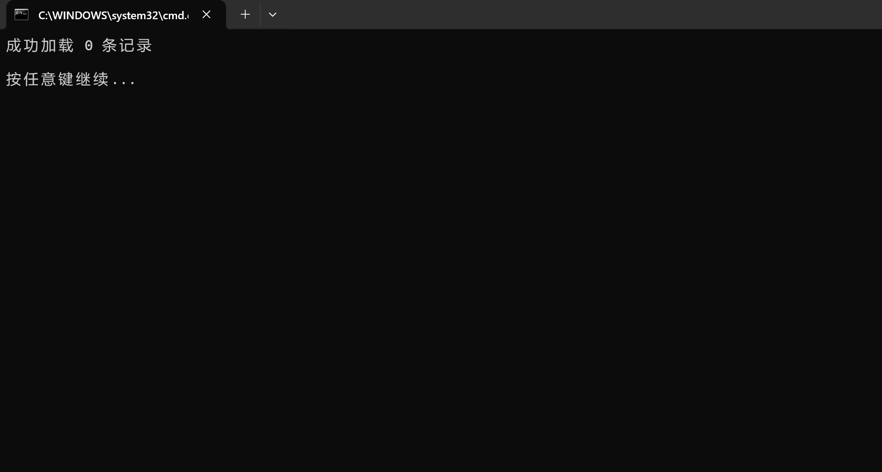
然后是功能选择界面，可以根据数字地选择完成相应功能
输入1，完成相应步骤
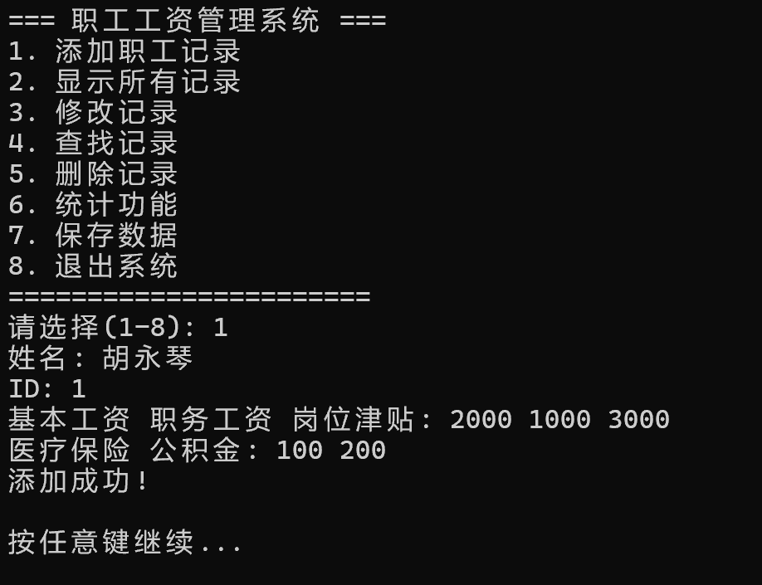
然后退出添加界面，选择2，可以显示添加职工地信息
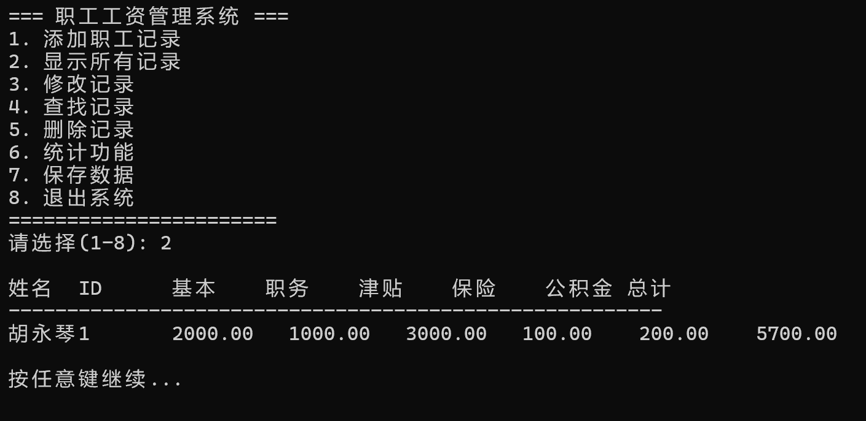
又退出后，选择3，可以修改职工地信息，以此，选择4可以根据名字和ID号查询职工信息，选择5可以删除职工信息记录

然后是选择6，可以统计基本信息
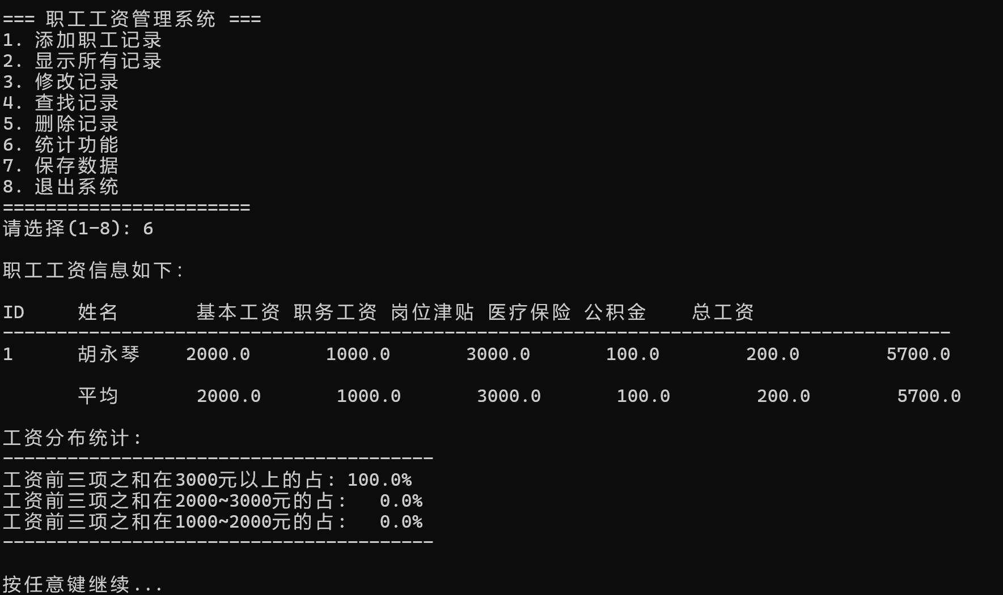
最后是选择7和8，可以保存职工工资信息和退出系统，再次登录该系统可以查询到之前添加的职工信息
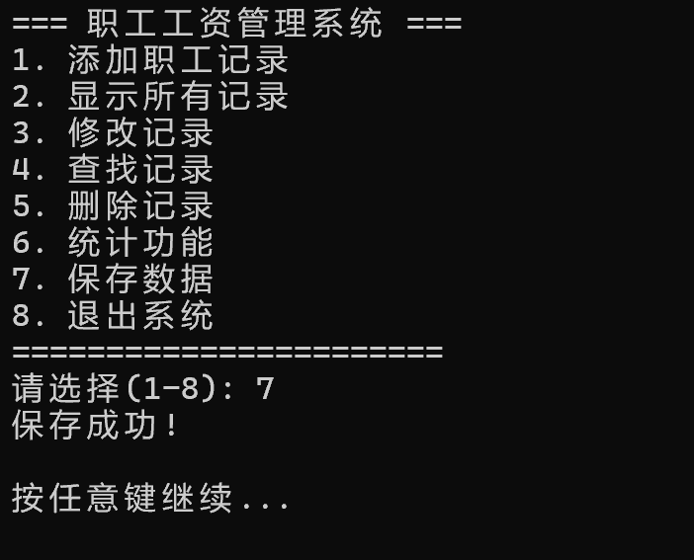
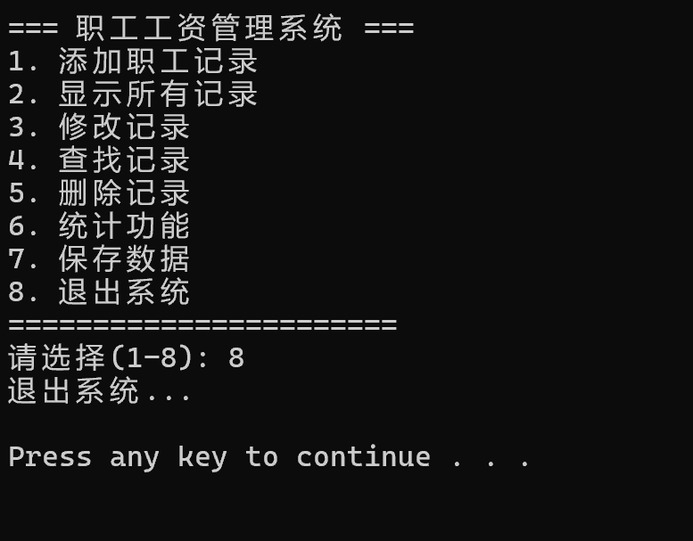

5.2 调试过程中遇到的主要问题
第一个问题 中文代码有时候是乱码的
解决办法：将编码保存为UTF-8
第二个问题 有时候加载时会加载失败
原因是上一次运行界面未关闭
第三个问题 在选择2的时候打印的表格的列不对应
第四个问题 发现有时候输出为负数或零
解决办法：发现是添加职工信息时，将保险费和公积金的费用之和大于其它几项之和

结 论
本设计经过近半个多月的努力，系统基本满足职工工资管理方面的需要。完成后的系统实现了人员信息和工资信息的查询、修改和新增，相关的工资统计和计算，数据库的建立与维护，相关记录录入、查询、删除等功能。前台管理和后台管理的独立操作，使用户能够非常方便地修改、删除和查询信息，提高效率，保证准确性。
系统设计期间，学习到很多课堂上没有的知识，还积累了很多实践经验，增强了动手能力和解决实际问题的能力。在此之前，对于C语言链表或是其他的编程知识都只是略知皮毛，尽管编了些程序，但都是功能较小、容易实现的设计，对知识没有深入了解。在短短的半个月时间里，作者认真学习了C语言各个函数，链表，结构体等相关的编程知识，初步认识到链表在动态内存管理的优势，对编程思想有了进一步的体会，养成了一些良好的编程习惯。系统虽然完成，但是距离优秀仍存在一定差距，用C语言去编写一个系统也需要继续学习。希望自己能不断学习和实践，争取以后做得更好。
限于作者知识水平和经验有限，此系统还有许多有待完善和改正的地方，恳请各位老师和读者批评指正。

参考文献
[1] 邱晓红．C语言程序设计[M]．北京：电子工业出版社，2022。
[2] 蔺冰，王力洪．C语言程序设计[M]．西安：西安电子科技大学出版社，2022。
[3]明日科技．Visual C++典型模块与项目实战大全[M]．北京：电子工业出版社，2012。
[4] 扶松柏．C项目开发实战[M]．北京：清华大学出版社，2024。

